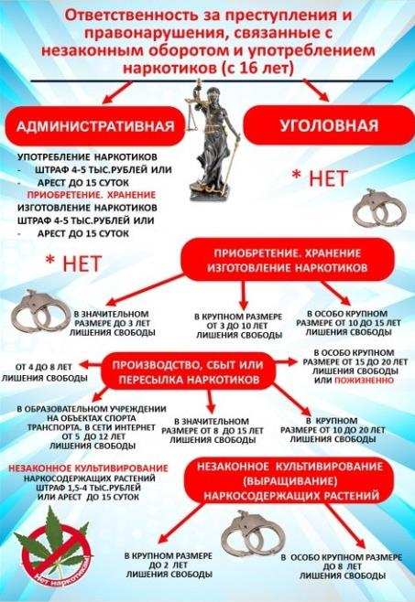
«Вейпинг. Электронные средства доставки никотина»
Ежедневно на улицах городов мы видим людей, выдыхающих клубы пара, используя для этого специальные устройства.
Вейпинг (от английского – vaping –парение) – процесс курения электронной сигареты, испарителей и других подобных устройств.
Используемые устройства называют по-разному: вейп, мини-кальян, электронное устройство доставки никотина.
Вейперы пропагандируют курение электронных устройств как безопасную альтернативу обычным сигаретам.
Вейпинг – увлечение молодежи, курильщики объединяются в группы, покупают различные устройства для парения, которые совершенствуются с каждым днем, приобретая новый дизайн и новые ароматические свойства (со вкусом вишни, мяты, яблока, лимона, кофе и др.). Устройства выглядят как маленькие коробочки с насадкой или длинные украшенные металлические цилиндры, могут иметь эксклюзивный дизайн. В крупных городах открываются вейп-кафе, проходят вейп-фестивали, соревнования.
Условно вейперов можно разделить на 2 группы:
• Бывшие курильщики обычных сигарет.
• Новые «электронные» курильщики.
Чаще всего электронные сигареты начинают использовать для того, чтобы:
• Бросить курить обычные сигареты.
• Избавиться от запаха табака.
• Получить «здоровое» расслабление.
• Психологическая зависимость.
• Ради интересной беседы (социальное курение).
• Ради зрелища (вейперы выпускают большие клубы дыма, некоторые способны сделать из этого шоу).
Курильщики считают курение электронных устройств абсолютно безопасной имитацией курения, но все чаще публикуются результаты научных исследовний, в которых говорится о том, что вред от курения электронных сигарет сопоставим с вредом от курения обычных.
Как устроен вейп?
Вейп можно сравнить с ингалятором, в котором при закипании жидкости образуется пар, вдыхаемый курильщиком.
Из чего состоит жидкость для парения?
• Глицерин;
• Пропиленгликоль (Е1520);
• Ароматические добавки;
• Никотин (не всегда);
Вейперы считают, что:
- курение электронных сигарет не вредит здоровью;
- курение электронных сигарет безопасно, т.к. при курении не выделяются смолы.
НО отсутствие канцерогенных смол не может сделать устройство для парения абсолютно безопасным.
Что мы имеем на самом деле?
• Специалисты из Национальной лаборатории имени Лоренса в Беркли определили, какие токсичные вещества образуются при курении электронных сигарет.
• В некоторых случаях жидкость для электронных сигарет готовят вручную, такая жидкость стоит в разы дешевле и доступна каждому. На таком товаре нет информации о составе.
• В выделяющемся паре при курении электронных сигарет содержится 31 опасное для здоровья вещество.
• При нагревании аккумулятора устройства для парения концентрация выделяемых канцерогенных веществ значительно увеличивается.
Итак, побочные эффекты вейпинга – это миф или факт?
Это факт, что когда в организм человека поступает какое-либо вещество, к которому он не привык, могут возникнуть побочные эффекты.

Воздействие на организм:
• Вейперы подвергают себя риску развития смертельной «попкорновой болезни». Такой вывод сделали ученые, обнаружив токсичный химикат диацетил в 75 % ароматизаторов для курения, он используется во многих ароматизаторах для вейпов (фруктовый ароматизатор, запах кондитерских изделий, конфет). Диацетил - химическое вещество, часто используемое для придания аромата масла продуктам питания, стал причиной развития облитерирующего бронхиолита. Это заболевание было обнаружено у сотрудников компании-производителя попкорна. Диацетил употреблять в пищу можно, но при вдыхании на протяжении длительного времени он становится опасным. Диацетил вызывает воспаления, образование рубцов, сужение бронхиол (крошечных дыхательных путей в легких).
• Пропиленгликоль имеет свойство накапливаться в организме, вызывая аллергические реакции, раздражение и способствует появлению гнойников, вызывает нарушение работы печени и почек.
• Термическое разложение пропиленгликоля и глицерина, содержащихся в составе жидкости для заправки устройства, приводит к образованию акролеина и формальдегида, которые обладают токсичными свойствами.
Акролеин раздражает слизистые оболочки глаз и дыхательных путей, вызывает слезотечение, а также проявляет мутагенные свойства.
Формальдегид, помимо перечисленных свойств, оказывает воздействие на центральную нервную систему.
• Ароматизаторы, содержащиеся в жидкости для курения, вызывают аллергические заболевания верхних дыхательных путей вплоть до развития бронхиальной астмы.
• Никотин, содержащийся в жидкостях, вызывает зависимость, а также приводит к развитию раковых заболеваний.
• Вдыхаемый дым вызывает сухость во рту.
• Бесконтрольное вдыхание пара, содержащего никотин, может привести к передозировке никотина с соответствующими симптомами: головокружение, тошнота, головная боль, повышенное слюноотделение, боль в животе, диарея, общая слабость.
• Замена курения обычных сигарет электронными может продлевать период полного отказа от курения.
• Зафиксированы случаи, когда электронные сигареты в связи с перегревом аккумулятора взрывались при использовании.
• Общее использование одного вейпа может привести к передаче инфекционных заболеваний таких как гепатит и туберкулёз.
• Используя устройство для парения в общественных местах, среди детей и молодежи, вероятен большой риск подать заразительный пример, и, возможно те, кто не курил вообще, начнут курить.
• Курение вейпа вызывает психологическую зависимость.
Кому ни в коем случае нельзя курить электронные сигарет любых видов?
• Беременным женщинам.
• Аллергикам.
• Лицам в возрасте до 18 лет.
• Некурящим.
Каждый курильщик электронных устройств обязан знать, что:
• Курение парящих устройств не является здоровой альтернативой курению обычных сигарет.
• Курение электронных устройств может вызвать рак, заболевания легких и сердца.
• Курение электронных устройств не исключает развитие никотиновой зависимости.
• Общее пользование одним устройством может привести к заражению гепатитом и туберкулезом.
Переход на курение электронных сигарет, вейпов – не доказательство того, что «бывший» курильщик бросил курить.
Всемирная организация здравоохранения отмечает, что применение электронных сигарет недостаточно исследовано в отношении безопасности и эффективности в качестве средства лечения никотиновой зависимости.
Курение всегда вредит здоровью, последствия курения проявляются позже.

